 | Thème : L’univers Le système solaire  DE L’EAU SUR LA LUNE ???

DESCRIPTIF DE L’ACTIVITE DESTINE AU PROFESSEUR

Compétences exigibles du B.O. |  | Notions et contenus du programme de physique-chimie (programme 2010)  - Relativité du mouvement. Référentiel. Trajectoire.  - La gravitation universelle.  - L’interaction gravitationnelle entre deux corps.  - La pesanteur terrestre.  - Observation de la Terre et des planètes. | Compétences attendues  - Comprendre que la nature du mouvement observé dépend du référentiel choisi.  - Calculer la force d’attraction gravitationnelle qui s’exerce entre deux corps à répartition sphérique de masse.  - Savoir que la pesanteur terrestre résulte de l’attraction terrestre.  - Comparer le poids d’un même corps sur la Terre et sur la Lune.  - Analyser des documents scientifiques portant sur l’observation du système solaire.
Objectifs |  | - Réinvestir les connaissances établies tout au long du thème L’univers et analyser des documents scientifiques pour répondre à la question de la présence d’eau sur la Lune.  - Travailler la compétence « Extraire et Exploiter des informations » (compétence récurrente dans le programme de TS) et préparer les élèves, dès la seconde, à l’exercice de synthèse de documents scientifiques (exercice proposé au baccalauréat).  - Évaluer l'aptitude des élèves à mobiliser leurs compétences (savoirs, capacités et attitudes) face à une situation nouvelle et complexe.  - Évaluer la capacité des élèves à rendre-compte de leur travail.
Compétences de la démarche scientifique travaillées |  | - APP (S’approprier) : extraire les informations utiles.  - ANA (Analyser) : formuler une hypothèse, élaborer un modèle explicatif.  - REA (Réaliser) : appliquer une consigne donnée.  - VAL (Valider) : exploiter les informations, les données extraites pour répondre à un problème.  - COM (Communiquer) : rendre compte de ses résultats en utilisant un vocabulaire adapté et en rédigeant une réponse argumentée.  - AUTO : travailler efficacement seul ou en équipe (en étant autonome, en respectant les règles de vie de classe et de sécurité). Soigner sa production.
Remarques |  | - Cette activité sera réalisée pendant une séance de TP de 1h30 en individuel.  - Elle pourra constituer la dernière activité du thème « l’Univers ».  - Le professeur prendra quelques minutes pour donner les consignes et présenter les documents nécessaires à l’activité.  - Un ordinateur équipé du logiciel Google Earth (Google Moon) est nécessaire.  - Une correction est fournie, elle pourra permettre d’évaluer le niveau de compétences de l’élève dans chaque domaine (APP, ANA, REA, VAL, COM).  - En cas de blocage rencontré dans le déroulement de l’activité, on pourra apporter une aide partielle à l’élève sous forme de question ouverte ou de fiche « coup de pouce » (dans ce cas, on attribue la moitié des points si la réponse apportée par la suite est juste), soit une aide totale en lui fournissant la réponse (dans ce cas, aucun point n’est donné). Cela permettra à l’élève d’aller au bout de l’activité.  - Pour les questions relevant du domaine COM, la qualité du vocabulaire et de la syntaxe ainsi que l’absence de paraphrase sont attendues.
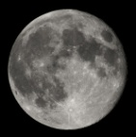 | Thème : L’univers Le système solaire  DE L’EAU SUR LA LUNE ???

Objectifs des activités :
- Analyser des documents scientifiques afin d’extraire et exploiter des informations pour répondre à la question de la présence d’eau sur la Lune.

Compétences travaillées (4 capacités et 1 attitude):
- APP (S’approprier) : extraire des informations utiles.
- ANA (Analyser) : formuler une hypothèse pertinente ; élaborer un modèle explicatif.
- REA (Réaliser) : appliquer une consigné donnée.
- VAL (Valider) : exploiter les informations, les données extraites pour répondre à un problème.
- COM (Communiquer) : rendre compte de ses résultats en utilisant un vocabulaire adapté et en rédigeant une réponse argumentée.
- AUTO : travailler efficacement seul ou en équipe (en étant autonome, en respectant les règles de vie de classe et de sécurité).

La question de la présence d’eau sur d’autres astres que notre Terre n’a cessé de mobiliser de nombreuses équipes de scientifiques. Il s’agissait d’un des grands mystères de l’Univers jusqu’à ce que la NASA annonce, le 13 novembre 2009, la découverte d'importantes quantités d'eau gelée sur la Lune. Cette découverte fait non seulement avancer notre compréhension de la Lune et du système solaire mais conditionnera aussi peut-être les futurs objectifs de l’agence spatiale américaine. Partons sur les traces de cette découverte à travers trois missions.

Mission n°1 : « On a marché sur la Lune ! »

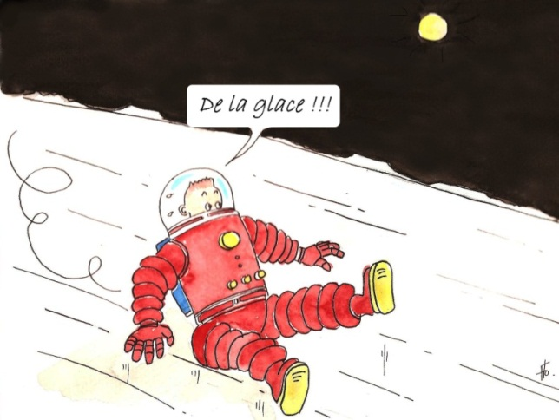
La situation suivante (inspirée de la bande dessinée « On a marché sur la Lune » de Hergé) est-elle réaliste ? Pour résoudre cette problématique, répondre aux questions suivantes en utilisant la carte d’identité de la Lune et celle de l’eau :
- La Lune a une atmosphère très tenue voir insignifiante par comparaison avec celle de la Terre. Quelle est la pression atmosphérique à la surface de la Lune ? (APP)
- Notre cosmonaute fait ses glissades en plein jour (le soleil présent sur l’illustration en témoigne). A quelle plage de températures pourrait correspondre la situation étudiée (donner un encadrement pertinent) ? (ANA)
- En utilisant le diagramme de phase de l’eau, identifier sous quel état l’eau peut exister à la surface de la Lune dans ces conditions de pression et de température. (ANA)
- Conclure en rédigeant une réponse argumentée au problème posé. (VAL et COM)

Mission n°2 : « On a marché sur la Lune, le retour ! »

Imaginons maintenant que notre cosmonaute soit dans un cratère dont le fond n’est jamais éclairé par la lumière du Soleil. Dans ce cas, pourrait-il y avoir de la glace au fond de ce cratère ? Si oui, expliquer comment cette glace a pu s’y déposer et y rester ? Pour résoudre cette problématique, répondre aux questions suivantes en utilisant la carte d’identité de la Lune et celle de l’eau et les documents indiqués dans les questions suivantes :
- A quelle température pourrait correspondre la situation étudiée ? Justifier. (ANA)
- On considèrera que la pression atmosphérique au fond du cratère correspond à la pression atmosphérique moyenne à la surface de la Lune. Sous quel état l’eau peut-elle exister à la surface de la Lune dans ces conditions ? (ANA)
- La Terre, comme la Lune, a subit, au début de son histoire, un important bombardement de météorites dont beaucoup contenaient de l’eau. On pense que c’est ainsi que ce seraient constituées nos réserves d’eau.
a) Quelle est la vitesse de libération de la Lune en km.s⁻¹ ? (APP) Pourquoi est-elle plus faible que celle de la Terre ? (ANA)
b) Placer sur le graphique du document « Atmosphère ou pas », un point correspondant à la Lune pour une température de 50 K et un deuxième point correspondant à la Lune pour une température de 250 K. (REA)
c) D’après ce graphique, la Lune peut-elle retenir la vapeur d’eau à 50 K ? A 250 K ? (ANA)
d) Expliquer pourquoi l’eau apportée par les météorites a pu rester sur la Terre mais pas sur la surface de la Lune, à quelques exceptions près. Expliquer votre raisonnement. (VAL)
e) Quelles sont les conditions correspondant à ces « exceptions près » ? Identifier leurs emplacements sur la Lune en utilisant la « Carte des températures de jour et de nuit de l’hémisphère sud de la Lune ». (ANA)
- Conclure en rédigeant une réponse argumentée au problème posé. (VAL et COM)

Mission n°3 : « La mission L-Cross »
La mission LCROSS (acronyme de Lunar CRater Observation and Sensing Satellite) lancée par la NASA le 17 juin 2009 a apporté des éléments de réponse quant à la présence de glace sur la Lune comme le rapporte un article du journal le Monde daté du 15 novembre 2009 dont voici quelques extraits :

Edition du 15 novembre 2009

La NASA en a enfin la preuve : il y a beaucoup d'eau sur la Lune
Cette fois, il y a la quantité. Après s'être si longtemps dérobée aux recherches humaines, après s'être légèrement dévoilée, récemment, sous forme d'une évanescente pellicule de rosée, l'eau de Lune vient d'apparaître en masse aux scientifiques américains. Ceux-ci, comme agacés d'avoir tant attendu, ont dû recourir à la force pour obtenir cet aveu, rendu public vendredi 13 novembre. C'est la collision volontaire de deux engins de la NASA avec la surface de notre satellite naturel qui a permis de détecter l'équivalent de 95 litres d'eau gelée, stockée au fond d'un cratère […]. Cabeus avait été choisi comme cible […] Le 9 octobre, la sonde LCROSS y a donc catapulté un projectile. Elle a filmé la collision, traversé les débris soulevés par l'impact, avant de s'écraser elle-même sur la surface lunaire. […]. Les analyses ont mis en évidence la présence de molécules d'eau dans le panache soulevé par le choc. Et leur quantité est telle qu'aucun doute n'est permis sur leur nature.
Cette découverte met fin à des années de recherches infructueuses, commencées avec les missions Apollo. Les kilos de poussières rapportés n'avaient rien pu prouver, faute d'avoir été enfermés dans des boîtes hermétiques. […]
Alors que Barack Obama doit décider prochainement du nouveau plan d'exploration de la NASA, les militants d'un retour de l'homme sur la Lune ne vont pas manquer d'exploiter cette découverte. Contre les partisans d'un vol direct vers Mars, ils vont faire valoir que la présence d'eau peut simplifier la recolonisation de la Lune, première étape vers des destinations plus lointaines.
Jérôme Fenoglio

- Lancer le logiciel Google Earth, sélectionner l’icône et choisir « Lune ». Rechercher l’emplacement du cratère Cabeus. Où se trouve-t-il ? (REA)
- D’après les conclusions de la mission 2, pourquoi les scientifiques de la Nasa ont-ils choisi le cratère Cabeus comme cible ? (ANA)
- Vous disposez des données recueillies lors de la mission (spectre d’absorption). Vérifier la présence de la molécule d’eau dans ce spectre. (VAL)
CORRECTION DE l’ACTIVITE NOM : ……………………………………………
 | APP | ANA | REA | VAL | COM
Mission 1 : / 5,5 pts.  - La pression atmosphérique à la surface de la Lune est de 3.10⁻¹⁰ Pa (carte d’identité de la Lune).  - Il fait jour donc on pourrait choisir comme encadrement [-23°C à 123°C] (cela correspond aux températures comprises entre la moyenne et la température maximale relevée à la surface de la Lune).  - La pression est très faible. En utilisant le diagramme de phase de l’eau présent sur la carte d’identité de l’eau, on voit que pour cette pression très faible et cette plage de température, l’eau est à l’état de vapeur.  - La situation présentée sur l’illustration n’est pas réaliste car dans les conditions de températures et de pression correspondant à une journée sur la Lune, l’eau ne peut exister qu’à l’état de vapeur. | /0,5 | /1  /2 |  | /1 | /1
Mission 2 : / 9,5 pts.  - Nous sommes dans un cratère qui ne reçoit jamais la lumière du jour ; il y fait donc extrêmement froid. On pourrait imaginer que la température qui règne au fond du cratère est très proche de la température minimale soit -233°C (d’après la carte d’identité de la Lune)  - La pression est toujours très faible. En utilisant le diagramme de phase de l’eau présent sur la carte d’identité de l’eau, on voit que pour cette pression très faible et cette température très faible, l’eau est à l’état solide.  - a) La vitesse de libération de la Lune est de 2,37 km.s⁻¹ contre 11,8 km.s⁻¹ sur Terre. Elle est faible parce que la Lune est moins massive que la Terre.  b)  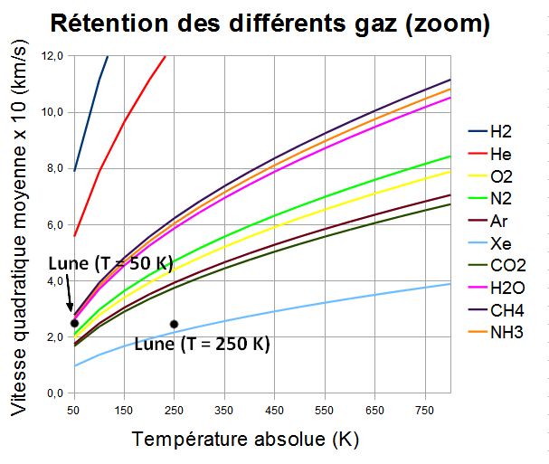  c) A T = 50 K, la Lune peut retenir la vapeur d’eau car le point représentant la Lune est situé au voisinage de la courbe correspondant à H₂O. Dans ces conditions, la vapeur d’eau sera retenue par la Lune. A T = 250 K, la Lune ne peut pas retenir la vapeur d’eau car le point représentant la Lune est situé très au-dessus de la courbe correspondant à H₂O. Dans ces conditions, la vapeur d’eau ne sera retenue par la Lune.  d) Lorsqu’une météorite s’est écrasée sur Terre, la vapeur d’eau libérée a pu rester sur la Terre parce que la Terre possède une vitesse de libération élevée. Sur la Lune, si la vapeur d’eau dégagée par les impacts de météorites s’est condensée dans des zones où règne un froid extrême alors elle a pu s’accumuler formant des réserves de glaces. Ce n’est pas le cas à la surface de la Lune où la température élevée et la vitesse de libération faible ont permis à la vapeur d’eau de s’échapper.  e) Ces « exceptions près » sont des zones très froides. D’après la carte des températures de l’hémisphère sud, on peut identifier leurs emplacements au pôle.  f) La situation présentée est réaliste. En effet, il règne un froid extrême dans un cratère qui n’est jamais éclairé par la lumière du Soleil. Dans ces conditions, l’eau se trouve à l’état de glace.  Cette glace pourrait provenir de vapeur d’eau dégagée lors de l’impact d’une météorite (pour info, de type « chondrite carbonée ») qui se serait condensée dans le cratère. En effet, la Lune malgré sa faible gravité peut retenir la vapeur d’eau à ces températures extrêmement froide alors qu’à des températures plus élevées, les molécules d’eau ne sont pas retenues. | /0,5 | /0,5  /0,5  /0,5  /0,5  /1  /1 | /1 | /1  /1  /1 | /1
Mission 3 : / 5 pts.  - On vérifie bien en utilisant le logiciel Google MOON que le cratère Cabeus se trouve au pôle sud de la Lune.  - Le scientifiques ont choisi ce cratère car il y règne un froid extrême et on a donc des chances d’y trouver de l’eau si on applique le raisonnement de la mission 2.  - Sur le spectre d'absorption enregistré, on retrouve bien les bandes d'absorption de la glace qui se situent à des longueurs d'onde autour de 1,5 μm et 2,0 μm. Conclusion : il y avait bien de la glace dans le cratère. |  | /1 | /2 | /2
 | /1  ☹☺☺ | /8  ☹☺☺ | /3  ☹☺☺ | /6  ☹☺☺ | /2  ☹☺☺

